УДК 535.015
ФОТОЛЮМИНЕСЦЕНТНАЯ СПЕКТРОСКОПИЯ ДЕФЕКТОВ В КРИСТАЛЛАХ CH₃NH₃PbCl₃.

Максимов М.А.,
Студент 3 года обучения,
физический факультет

Научный руководитель: Капитонов Ю.В., к.ф.-м.н.,
доцент, кафедра фотоники, лаборатория кристаллофотоники

Санкт-Петербургский Государственный Университет (СПбГУ)
m.maksimov@spbu.ru

На сегодняшний день галогенидные перовскиты и их низкоразмерные аналоги являются перспективными полупроводниковыми материалами для создания солнечных элементов, светодиодов, лазеров, детекторов, и иных оптических устройств. [1]
В настоящей работе исследуется фотолюминесценция как метод спектроскопии дефектов в кристаллах галогенидных перовскитов MAPbCl₃ (MA⁺ = CH₃NH₃⁺) при температуре T = 4К и оптической накачке пикосекундным импульсным лазером. Ходе работы выращиваются кристаллы MAPbCl₃ методом AVC (Antisolvent Vapor-assisted Crystallization) в стандартных пропорциях 1:1 (MACl:PbCl₂), а также с добавлением HCl для встраивания избыточных ионов Cl⁻ в кристаллы. Для характеризации базовых структурных свойств проводится рентгеновская порошковая дифракция (PXRD).

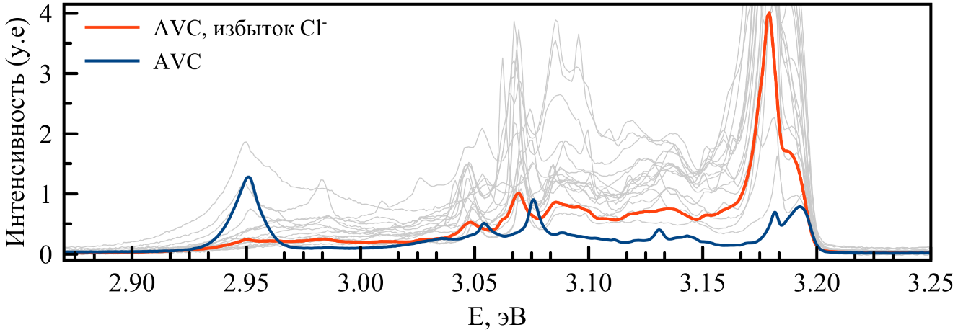
Рис. 1. Спектры фотолюминесценции для кристаллов MAPbCl₃ с избытком хлора, и без него.

Полученные экспериментальные результаты указывают на возможность определения структурных дефектов в кристаллах MAPbCl3 по изменению характерных особенностей на спектрах фотолюминесценции.

Литература:
- Murzin, A.O., et al. Diffuse Reflectance Spectroscopy with Dilution: A Powerful Method for Halide Perovskites Study // Molecules 2023, 28, 350.
Работа выполнена при поддержке Министерства науки и высшего образования РФ (Мегагрант № 075-15-2022-1112) на оборудовании ресурсного центра СПбГУ "Нанофотоника" и ресурсного центра «Рентгенодифракционные методы исследования».

© Максимов М.А., 2023

